Informacja o Zespole Szkolno-Przedszkolnym nr 14 w Gliwicach w tekście łatwym do czytania i zrozumienia (ETR)
W skład Zespołu Szkolno - Przedszkolnego nr 14 w Gliwicach wchodzi Szkoła Podstawowa nr 28, Przedszkole Miejskie z Oddziałami Integracyjnymi nr 40 oraz Przedszkole Miejskie nr 4.
Dyrektorem Zespołu Szkolno - Przedszkolnego nr 14 w Gliwicach jest mgr Dorota Iwanek.
W naszym Zespole pracują nauczyciele, pracownicy sekretariatu, administracji oraz pracownicy obsługi.
Wejścia do budynków nie są przystosowane dla osób z niepełnosprawnością ruchową.
Do budynków możesz wejść z psem asystującym.
Na miejscu możesz skorzystać z pomocy dowolnie wybranej przez siebie osoby.
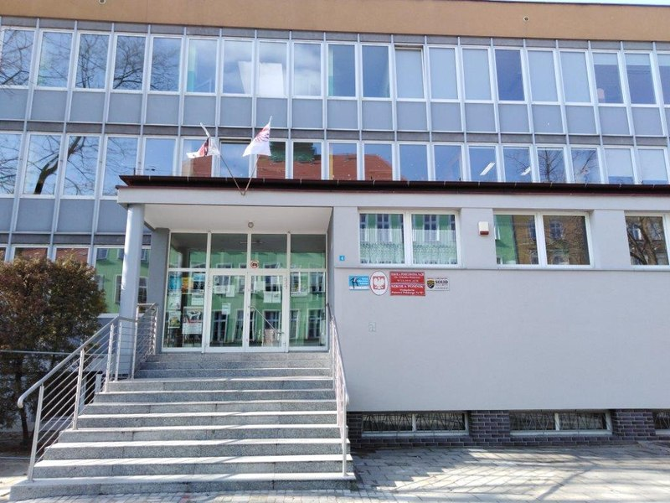
Szkoła Podstawowa nr 28 znajduje się w Gliwicach przy ul. ks. M. Strzody 4.
Budynek położony jest w centrum miasta. Mieści się w nim siedziba dyrekcji oraz sekretariat.
Szkoła Podstawowa nr 28 zajmuje się kształceniem, wychowaniem i opieką nad dziećmi i młodzieżą w wieku od 7 do 15 lat
Nauka w szkole jest bezpłatna.
Zajęcia w szkole odbywają się pięć dni w tygodniu: od poniedziałku do piątku.
Do szkoły można przyjść albo zadzwonić od poniedziałku do piątku. Sekretariat jest otwarty:
od poniedziałku do piątku od godz. 8.00 do 15.00;
Do szkoły można zadzwonić po numer telefonu 32 231 43 69 lub 32 231 68 89
Pismo możesz wysłać:
- pocztą tradycyjną (na adres: ul. ks. M. Strzody 44-100 Gliwice),
- pocztą elektroniczną (mejlem na: sekretariat@zsp14.gliwice.eu),
- zostawić pismo w sekretariacie szkoły.
Sekretariat to biuro na pierwszym piętrze, w którym można zostawić pisma, podania i dokumenty. W sekretariacie otrzymasz pomoc pracownika i możesz załatwić sprawę.
W odległości ok.20 m od budynku szkoły na parkingu publicznym są miejsca dla samochodów dla osób niepełnosprawnych.
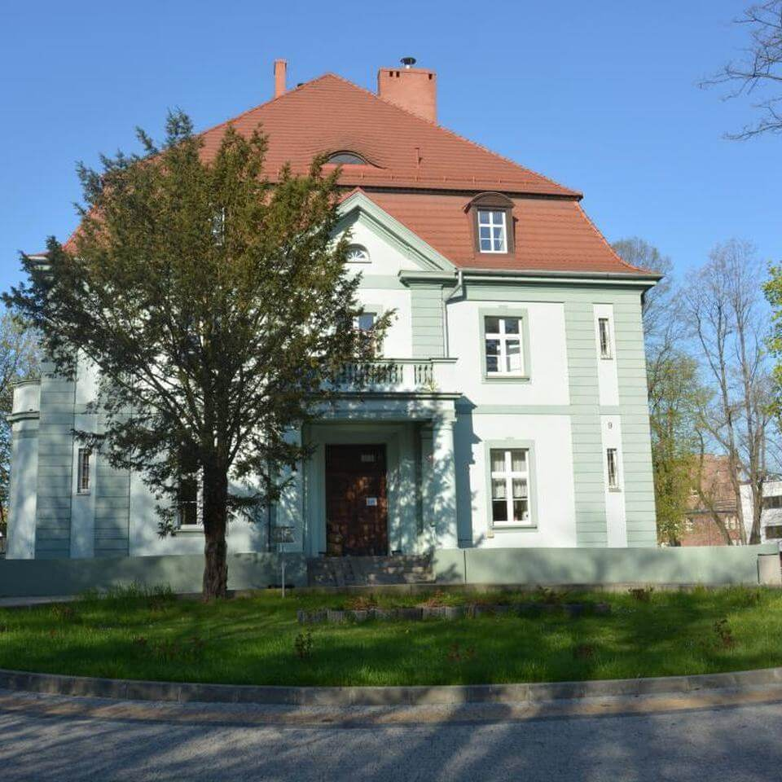
Przedszkole Miejskie z Oddziałami Integracyjnymi nr 40 mieści się w budynku przy ul. Sienkiewicza 9 w Gliwicach.
Liczy 7 oddziałów przedszkolnych, w tym 4 oddziały integracyjne.
Budynek położony jest w centrum miasta w pobliżu parku Fryderyka Chopina, z dala od ruchu ulicznego.
Na terenie przedszkola możesz skorzystać z bezpłatnego parkingu. W odległości ok.50 m od budynku przedszkola na parkingu publicznym są miejsca dla samochodów dla osób niepełnosprawnych.
Przedszkole Miejskie nr 40 otwarte jest od poniedziałku do piątku w godzinach od 6.30 do 17.00.
Możesz się z nami skontaktować telefonicznie pod numerem telefonu 32 231 16 25.
Przedszkole Miejskie z Oddziałami Integracyjnymi nr 40 zajmuje się wychowaniem, wspieraniem rozwoju i opieką nad dziećmi w wieku od 3 do 6 lat
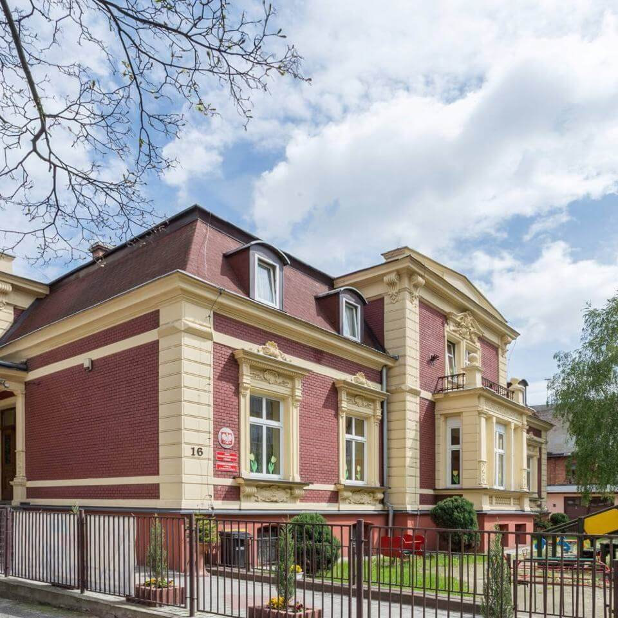
Przedszkole Miejskie nr 4 w Gliwicach położone jest przy ul. Barlickiego 16.
Przedszkole liczy 6 oddziałów przedszkolnych, mieści się w starym budynku willowym, położonym w centrum miasta w pobliżu parku Fryderyka Chopina, z dala od ruchu ulicznego. W odległości ok. 100 m od budynku przedszkola na parkingu publicznym są miejsca dla samochodów dla osób niepełnosprawnych.
Przedszkole Miejskie nr 4 otwarte jest od poniedziałku do piątku w godzinach od 6.30 do 17.00.
Możesz się z nami skontaktować telefonicznie pod numerem telefonu 32 231 16 21.
Czym zajmuje się Przedszkole Miejskie zajmuje się wychowaniem, wspieraniem rozwoju i opieką nad dziećmi w wieku od 3 do 6 lat
Wszystkie informacje o Zespole Szkolno-Przedszkolnym nr 14 w Gliwicach możesz poczytać na stronie internetowej http://zsp14gliwice.pl

